MATERIAL NECESSARI:

- Font d’alimentació.
- Resistències bobinades de 8 Ω i 27 Ω.
- 7 cables.
- Voltímetre.
- Amperímetre.

REALITZACIÓ DE LA PRÀCTICA:

Càlcul del valor d’una resistència:

A partir de les lectures de tensió i intensitat i aplicant la llei d’Ohm, cal trobar el valor real de dues resistències bobinades de valors teòrics 8 Ω i 27 Ω. Farem tres assaigs per cada resistència, variant la tensió i intensitat aplicada. Per evitar que les resistències s’escalfin, cosa que falsejaria els resultats, les intensitats aplicades seran d’uns 0.06 A, 0.12 A i 0.18 A en els tres assaigs.

- Muntatge del circuit:
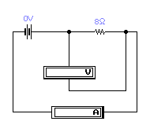
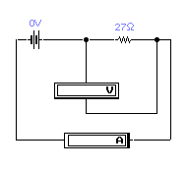

- Obtenció de dades:

RESISTÈNCIA 1 |  |  |  |  | RESISTÈNCIA 2
Assaig | V | I | R |  | Assaig | V | I | R
1 |  |  |  |  | 1
2 |  |  |  |  | 2
3 |  |  |  |  | 3
Valor mig R |  |  |  |  | Valor mig R

Càlcul de resistències equivalents en circuits en sèrie:

Fent servir els valors trobats en l’apartat anterior, calculem primer el valor de la resistència equivalent del circuit. Un cop muntat el circuit i amb les lectures de tensió i intensitat i aplicant la llei d’Ohm, cal trobar el valor real de la resistència equivalent:

$$R_{s}=R_{1}+R_{2}=$$

- Muntatge del circuit:
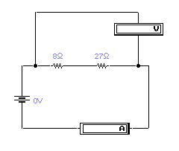
RESISTÈNCIA R_{s}
Assaig | V | I | R_{s}
1
2
3
Valor mig R_{s}

3) Càlcul de resistències equivalents en circuits en paral·lel:

Fent servir els valors trobats en l’apartat 1, calculem primer el valor de la resistència equivalent del circuit. Un cop muntat el circuit i amb les lectures de tensió i intensitat i aplicant la llei d’Ohm, cal trobar el valor real de la resistència equivalent:

$$\frac{1}{R_{p}}=\frac{1}{R_{1}}+\frac{1}{R_{2}}=$$
$$R_{p}=$$

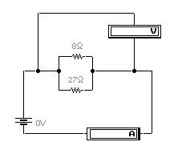
- Muntatge del circuit:
RESISTÈNCIA R_{p}
Assaig | V | I | R_{p}
1
2
3
Valor mig R_{p}

Càlcul de resistències equivalents en circuits mixtos:

Fent servir els valors trobats en l’apartat 1, calculem primer el valor de la resistència equivalent del circuit. Un cop muntat el circuit i amb les lectures de tensió i intensitat i aplicant la llei d’Ohm, cal trobar el valor real de la resistència equivalent:

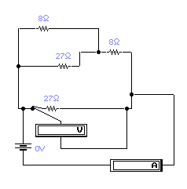
- Muntatge del circuit:
RESISTÈNCIA R_{m}
Assaig | V | I | R_{m}
1
2
3
Valor mig R_{m}

